计算机系统层次结构
操作系统是裸机上的第一层软件，其他系统软件（如 （23） 等）和应用软件都是建立在操作系统基础上的。下图①②③分别表示 （24） 。（2009年下半年）
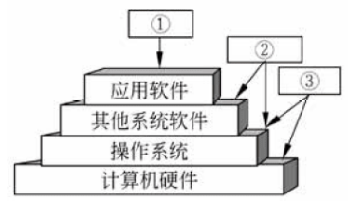
（23） A. 编译程序、财务软件和数据库管理系统软件
B. 汇编程序、编译程序和Java解释器
C. 编译程序、数据库管理系统软件和汽车防盗程序
D. 语言处理程序、办公管理软件和气象预报软件
（24） A. 应用软件开发者、最终用户和系统软件开发者
B. 应用软件开发者、系统软件开发者和最终用户
C. 最终用户、系统软件开发者和应用软件开发者
D. 最终用户、应用软件开发者和系统软件开发者

计算机系统的层次结构如下图所示，基于硬件之上的软件可分为a、b和c三个层次。图中a、b和c分别表示 （23） 。（2017年下半年）
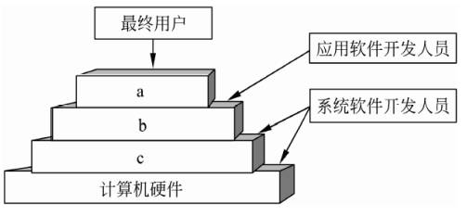
（23） A. 操作系统、系统软件和应用软件 B. 操作系统、应用软件和系统软件
C. 应用软件、系统软件和操作系统 D. 应用软件、操作系统和系统软件

前趋图
进程P1、P2、P3和P4的前趋图如下：
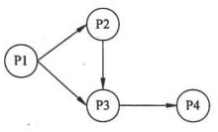
若用PV操作控制这几个进程并发执行的过程，则需要设置4个信号量S1、S2、S3和S4，且信号量初值都等于零。下图中a和b应分别填写 （25） ，c和d应分别填写 （26） 。（2009年下半年）
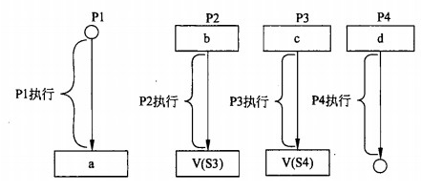
（25） A. P（S1）P（S2）和P（S3） B. P（S1）P（S2）和V（S1）
C. V（S1）V（S2）和P（S1） D. V（S1）V（S2）和V（S3）
（26） A. P（S1）P（S2）和P（S4） B. P（S2）P（S3）和P（S4）
C. V（S1）V（S2）和V（S4） D. V（S2）V（S3）和V（S4）

进程P1、P2、P3、P4和P5的前趋图如下：
若用PV操作控制进程P1〜P5并发执行的过程，则需要设置6个信号量S1、S2、S3、S4、S5和S6，且信号量S1〜S6的初值都等于零。下图中a和b处应分别填写 （23） ；c和d处应分别填写 （24） ，e和f处应分别填写 （25） 。（2010年下半年）
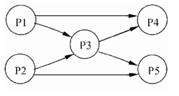
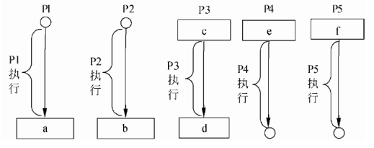
（23） A. P（S1）P（S2）和P（S3）P（S4）
B. P（S1）V（S2）和P（S2）V（S1）
C. V（S1）V（S2）和V（S3）V（S4）
D. P（S1）P（S2）和V（S1）V（S2）
（24） A. P（S1）P（S2）和V（S3）V（S4）
B. P（S1）P（S3）和V（S5）V（S6）
C. V（S1）V（S2）和P（S3）P（S4）
D. P（S1）V（S3）和P（S2）V（S4）
（25） A. P（S3）P（S4）和V（S5）V（S6）
B. V（S5）V（S6）和P（S5）P（S6）
C. P（S2）P（S5）和P（S4）P（S6）
D. P（S4）V（S5）和P（S5）V（S6）

进程P1、P2、P3、P4和P5的前趋图如下所示：
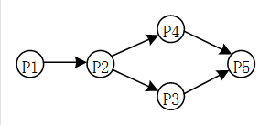
若用PV操作控制进程P1、P2、P3、P4和P5并发执行的过程，则需要设置5个信号量S1、S2、S3、S4和S5，且信号量S1〜S5的初值都等于零。下图中a、b和c处应分别填写 （23） ；d和e处应分别填写 （24） ，f和g处应分别填写 （25） 。（2015年上半年）
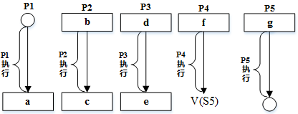
（23） A. V（S1）、P（S1）和V（S2）V（S3）
B. P（S1）、V（S1）和V（S2）V（S3）
C. V（S1）、V（S2）和P（S1）V（S3）
D. P（S1）、V（S2）和V（S1）V（S3）
（24） A. V（S2）和P（S4） B. P（S2）和V（S4）
C. P（S2）和P（S4） D. V（S2）和V（S4）
（25） A. P（S3）和V（S4）V（S5） B. V（S3）和P（S4）P（S5）
C. P（S3）和P（S4）P（S5） D. V（S3）和V（S4）V（S5）

进程P1、P2、P3、P4和P5的前趋图如下图所示：
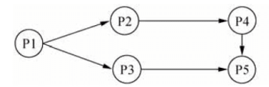
若用PV操作控制进程P1、P2、P3、P4和P5并发执行的过程，则需要设置5个信号S1、S2、S3、S4和S5，且信号量S1〜S5的初值都等于零。下图中a和b处应分别填入 （26） ；c和d处应分别填入 （27） ；e和f处应分别填入 （28） 。（2016年上半年）
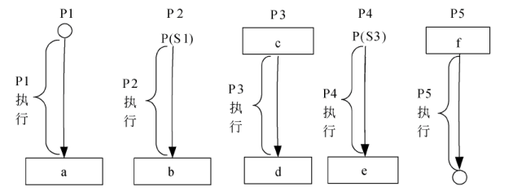
（26） A. V（S1）P（S2）和V（S3） B. P（S1）V（S2）和V（S3）
C. V（S1）V（S2）和V（S3） D. P（S1）P（S2）和V（S3）
（27） A. P（S2）和P（S4） B. P（S2）和V（S4）
C. V（S2）和P（S4） D. V（S2）和V（S4）
（28） A. P（S4）和V（S4）V（S5） B. V（S5）和P（S4）P（S5）
C. V（S3）和P（S4）P（S5） D. P（S3）和P（S4）P（S5）

进程P1、P2、P3、P4和P5的前趋图如下所示:
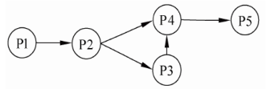
若用PV操作控制进程P1、P2、P3、P4和P5并发执行的过程，需要设置5个信号量S1、S2、S3、S4和S5，且信号量S1〜S5的初值都等于零。如下的进程执行图中a和b处应分别填写 （26） ;c和d处应分别填写 （27） ;e和f处应分别填写 （28） 。（2017年上半年）
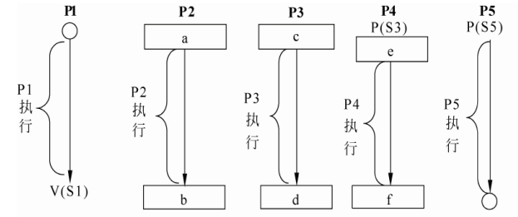
（26） A. V（S1）和P（S2）V（S3） B. P（S1）和V（S2）V（S3）
C. V（S1）和V（S2）V（S3） D. P（S1）和P（S2）V（S3）
（27） A. P（S2）和P（S4） B. V（S2）和P（S4）
C. P（S2）和V（S4） D. V（S2）和V（S4）
（28） A. P（S4）和V（S5） B. V（S5）和P（S4）
C. V（S4）和P（S5） D. V（S4）和V（S5）

进程P1、P2、P3、P4和P5的前趋图如下所示：
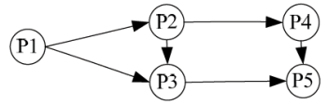
若用PV操作控制这5个进程的同步与互斥的程序如下，那么程序中的空①和空②处应分别为 （24） ;空③和空④处应分别为 （25） ;空⑤和空⑥处应分别为 （26） 。（2018年下半年）
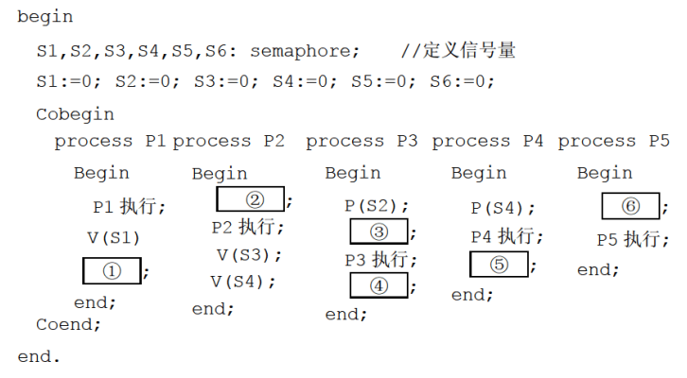
（24） A. V（S1）和P（S2） B. P（S1）和V（S2）
C. V（S1）和V（S2） D. V（S2）和P（S1）
（25） A. V（S3）和V（S5） B. P（S3）和V（S5）
C. V（S3）和P（S5） D. P（S3）和P（S5）
（26） A. P（S6）和P（S5）V（S6） B. V（S5）和V（S5）V（S6）
C. V（S6）和P（S5）P（S6） D. P（S6）和P（S5）P（S6）

进程P1、P2、P3、P4和P5的前趋图如下所示：
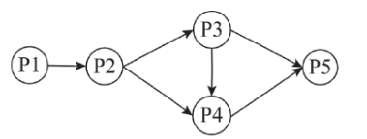
若用PV操作控制这5个进程的同步与互斥的程序如下，那么程序中的空①和空②处应分别为 （23） ；空③和空④处应分别为 （24） ；空⑤和空⑥处应分别为 （25） 。（2019年下半年）
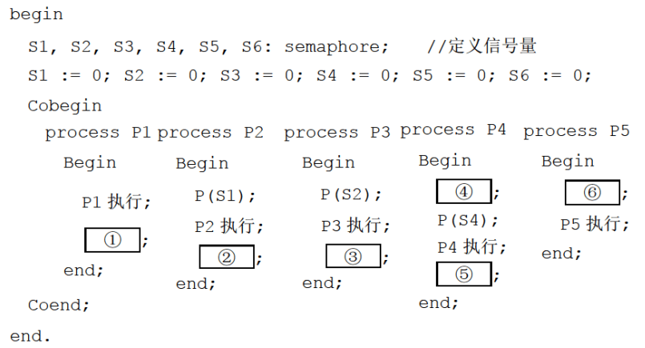
（23） A. V（S1）和P（S2）P（S3） B. P（S1）和V（S1）V（S2）
C. V（S1）和V（S2）V（S3） D. P（S1）和V（S1）P（S2）
（24） A. V（S4）V（S5）和P（S3） B. V（S3）V（S4）和V（S5）
C. P（S4）P（S5）和V（S5） D. P（S4）P（S5）和V（S4）
（25） A. P（S6）和P（S5）V（S6） B. V（S5）和V（S5）V（S6）
C. P（S6）和P（S5）P（S6） D. V（S6）和P（S5）P（S6）

假进程P1、P2、P3、P4、P5和P6的前趋图如下所示：
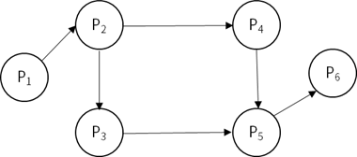
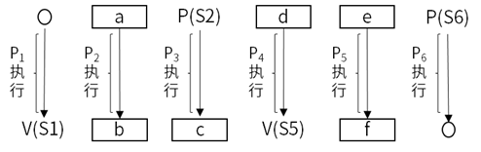
若用PV操作控制进程P1、P2、P3、P4、P5和P6开发执行的过程，需要设置6个信号量S1、S2、S3、S4、S5和S6，且信号量S1~S6的初值都等于零。下面的进程执行图中a和b处分别填写 （26） ;c和d处应分别填写 （27） ;e和f处应分别填写 （28） ; （2021年上半年）
（26） A. V（S1）和P（S2）V（S3） B. P（S1）和P（S2）V（S3）
C. V（S1）和V（S2）V（S3） D. P（S1）和V（S2）V（S3）
（27） A. P（S2）和P（S4） B. V（S4）和P（S3）
C. P（S2）和V（S4） D. V（S2）和V（S4）
（28） A. P（S4）V（S5）和V（S6） B. P（S4）V（S5）和P（S6）
C. P（S4）P（S5）和V（S6） D. P（S4）P（S5）和P（S6）

进程P1、P2、P3、P4、P5和P6的前趋图如下所示。用PV操作控制这6个进程之间同步与互斥的程序如下，程序中的空①和空②处应分别为 （24） ，空③和空④应分别为（25） ，空⑤和空⑥应分别为 （26） 。（2021年下半年）
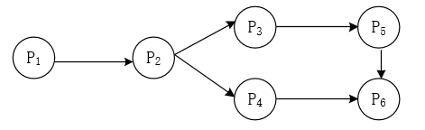
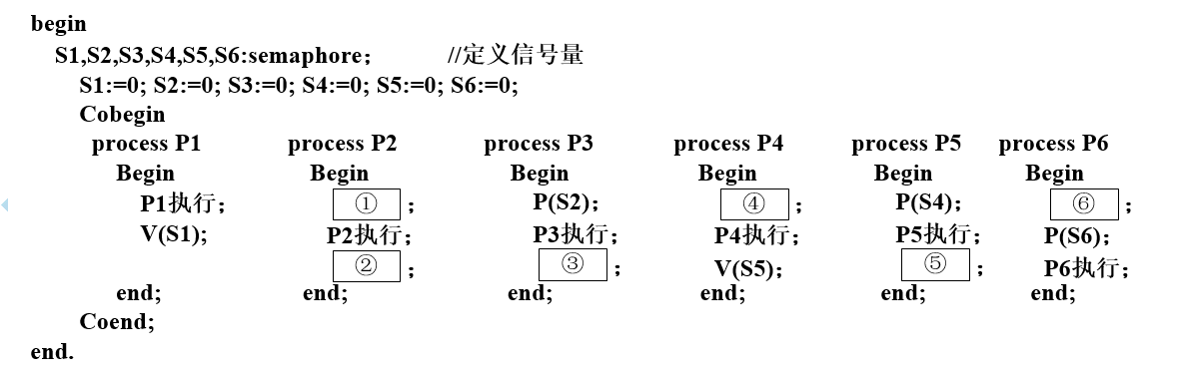
（24） A. V（S1）和P（S2）P（S3） B. V（S1）和V（S2）V（S3）
C. P（S1）和P（S2）V（S3） D. P（S1）和V（S2）V（S3）
（25） A. V（S3）和P（S3） B. V（S4）和P（S3）
C. P（S3）和P（S4） D. V（S4）和P（S4）
（26） A. V（S6）和P（S5） B. V（S5）和P（S6）
C. P（S5）和V（S6） D. P（S5）和V（S5）

前驱图
某计算机系统中有一个CPU、一台输入设备和一台输出设备，假设系统中有三个作业T1、T2和T3，系统采用优先级调度，且T1的优先级$>$T2的优先级$>$T3的优先级。若每个作业具有三个程序段：输入${\text{I}}_{\text{i}}$、计算${\text{C}}_{\text{i}}$和输出${\text{P}}_{\text{i}}\text{（}\text{i=1,2,3}\text{）}$，执行顺序为${\text{I}}_{\text{i}}\text{、}{\text{C}}_{\text{i}}\text{、}{\text{P}}_{\text{i}}$则这三个作业各程序段并发执行的前驱图如下所示。图中①、②分别为 （24） ，③、④分别为 （25） ，⑤、⑥分别为 （26） 。（2012年下半年）
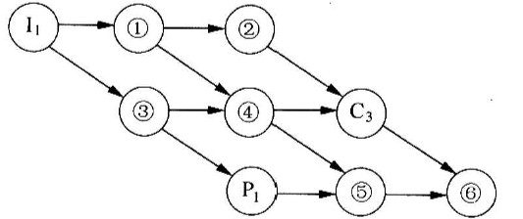
（24） A. ${\text{I}}_{\text{2}}\text{、}{\text{C}}_{\text{2}}$ B. ${\text{I}}_{\text{2}}\text{、}{\text{I}}_{\text{3}}$ C. ${\text{C}}_{\text{1}}\text{、}{\text{P}}_{\text{3}}$ D. ${\text{C}}_{\text{2}}\text{、}{\text{P}}_{\text{2}}$
（25） A. ${\text{C}}_{\text{1}}\text{、}{\text{C}}_{\text{2}}$ B. ${\text{I}}_{\text{2}}\text{、}{\text{C}}_{\text{1}}$ C. ${\text{I}}_{\text{3}}\text{、}{\text{P}}_{\text{3}}$ D. ${\text{C}}_{\text{1}}\text{、}{\text{P}}_{\text{2}}$
（26） A. ${\text{I}}_{\text{3}}\text{、}{\text{C}}_{\text{2}}$ B. ${\text{I}}_{\text{2}}\text{、}{\text{C}}_{\text{1}}$ C. ${\text{P}}_{\text{2}}\text{、}{\text{P}}_{\text{3}}$ D. ${\text{C}}_{\text{1}}\text{、}{\text{P}}_{\text{2}}$

假设某计算机系统中只有一个CPU、一台输入设备和一台输出设备，若系统中有四个作业T1、T2、T3和T4，系统采用优先级调度，且T1的优先级$>$T2的优先级$>$T3的优先级$>$T4的优先级。每个作业${\text{T}}_{\text{i}}$具有三个程序段：输入${\text{I}}_{\text{i}}$、计算${\text{C}}_{\text{i}}$和输出${\text{P}}_{\text{i}}\text{（}\text{i}=\text{1}\text{, }\text{2}\text{, }\text{3}\text{, }\text{4}\text{）}$，其执行顺序为${\text{I}}_{\text{i}}→{\text{C}}_{\text{i}}→{\text{P}}_{\text{i}}$。这四个作业各程序段并发执行的前驱图如下所示。图中①、②分别为 （24） ，③、④、⑤分别为 （25） 。（2016年下半年）
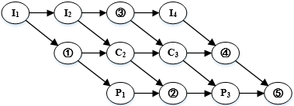
（24） A. ${\text{I}}_{\text{2}}\text{、}{\text{P}}_{\text{2}}$ B. ${\text{I}}_{\text{2}}\text{、}{\text{C}}_{\text{2}}$ C. ${\text{C}}_{\text{1}}\text{、}{\text{P}}_{\text{2}}$ D. ${\text{C}}_{\text{1}}\text{、}{\text{P}}_{\text{3}}$
（25） A. ${\text{C}}_{\text{2}}\text{、}{\text{C}}_{\text{4}}\text{、}{\text{P}}_{\text{4}}$ B. ${\text{I}}_{\text{2}}\text{、}{\text{I}}_{\text{3}}\text{、}{\text{C}}_{\text{4}}$ C. ${\text{I}}_{\text{3}}\text{、}{\text{P}}_{\text{3}}\text{、}{\text{P}}_{\text{4}}$ D. ${\text{I}}_{\text{3}}\text{、}{\text{C}}_{\text{4}}\text{、}{\text{P}}_{\text{4}}$

进程的三态模型
在单处理机系统中，采用先来先服务调度算法。系统中有4个进程P1、P2、P3、P4（假设进程按此顺序到达），其中P1为运行状态，P2为就绪状态，P3和P4为等待状态，且P3等待打印机，P4等待扫描仪。若P1 （23） ，则P1、P2、P3和P4的状态应分别为 （24） 。（2019年上半年）
（23） A. 时间片到 B. 释放了扫描仪 C. 释放了打印机 D. 已完成
（24） A. 等待、就绪、等待和等待 B. 运行、就绪、运行和等待
C. 就绪、运行、等待和等待 D. 就绪、就绪、等待和运行

在单处理机计算机系统中有1台打印机、1台扫描仪，系统采用先来先服务调度算法。假设系统中有进程P1、P2、P3、P4，其中P1为运行状态，P2为就绪状态，P3等待打印机，P4等待扫描仪。此时，若P1释放了扫描仪，则进程P1、P2、P3、P4的状态分别为（23） 。（2021年下半年）
（23） A. 等待、运行、等待、就绪 B. 运行、就绪、等待、就绪
C. 就绪、就绪、等待、运行 D. 就绪、运行、等待、就绪

信号量机制和PV操作
假设系统采用PV操作实现进程同步与互斥，若有n个进程共享一台扫描仪，那么当信号量S的值为-3时，表示系统中有 （23） 个进程等待使用扫描仪。（2013年下半年）
（23） A. 0 B. n-3 C. 3 D. n

假设系统采用PV操作实现进程同步与互斥。若n个进程共享两台打印机，那么信号量$\text{S}$的取值范围为 （23） 。（2014年下半年）
（23） A. $-\text{2}\text{〜}\text{n}$ B. $-\text{(n}-\text{1}\text{)}\text{〜}\text{1}$
C. $-\text{(n}-\text{1)}\text{〜}\text{2}$ D. $-\text{(n}-\text{2)}\text{〜}\text{2}$

假设系统中有n个进程共享3台扫描仪，并采用PV操怍实现进程同步与互斥。若系统信号量S的当前值为$-$1，进程${\text{P}}_{\text{1}}$、${\text{P}}_{\text{2}}$又分别执行了1次P（S）操作，那么信号量S的值应为 （27） 。（2016年下半年）
（27） A. 3 B. $-$3 C. 1 D. $-$1

PV操作是操作系统提供的具有特定功能的原语。利用PV操作可以 （27） 。（2019年上半年）
（27） A. 保证系统不发生死锁
B. 实现资源的互斥使用
C. 提高资源利用率
D. 推迟进程使用共享资源的时间

假设系统有$\text{n}\text{（}\text{n}≥\text{5}\text{）}$个进程共享资源R且资源R的可用数为5。若采用PV操作，则相应的信号量S的取值范围应为 （27） 。（2020年下半年）
（27） A. $-\text{1}\text{〜}\text{n}-\text{1}$ B. $-\text{5}\text{〜}\text{5}$
C. $-\text{(n}-\text{1)}\text{〜}\text{1}$ D. $-\text{(n}-\text{5)}\text{〜}\text{5}$

进程的同步与互斥
某企业生产流水线M共有两位生产者，生产者甲不断地将其工序上加工的半成品放入半成品箱，生产者乙从半成品箱取出继续加工。假设半成品箱可存放$n$件半成品，采用PV操作实现生产者甲和生产者乙的同步可以设置三个信号量S、S1和S2，其同步模型如下图所示。（2011年下半年）
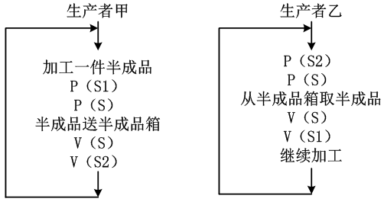
信号量S是一个互斥信号量，初值为 （22） ；S1、S2的初值分别为 （23） 。
（22） A. 0 B. 1 C. n D. 任意正整数
（23） A. n、0 B. 0、n C. 1、n D. n、1

某企业的生产流水线上有2名工人${\text{P}}_{\text{1}}$和${\text{P}}_{\text{2}}$，1名检验员${\text{P}}_{\text{3}}$。${\text{P}}_{\text{1}}$将初步加工的半成品放入半成品箱B1；${\text{P}}_{\text{2}}$从半成品箱B1取出继续加工，加工好的产品放入成品箱B2；${\text{P}}_{\text{3}}$从成品箱B2取出产品校验。假设B1可存放n件半成品，B2可存放m件产品，并设置6个信号量S1、S2、S3、S4、S5和S6，且S3和S6的初值都为0。采用PV操作实现${\text{P}}_{\text{1}}$、${\text{P}}_{\text{2}}$和${\text{P}}_{\text{3}}$的同步模型如下图所示，则信号量S1和S5 （23） ；S2、S4的初值分别为 （24） 。（2015年下半年）
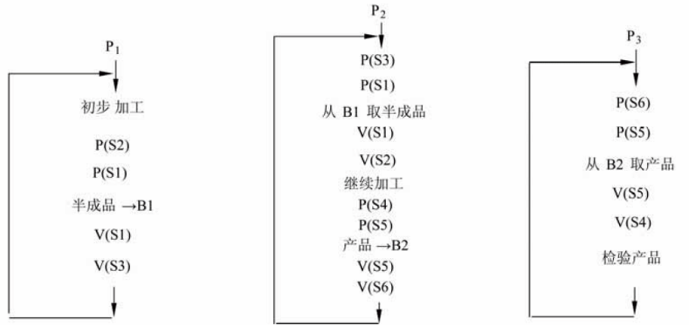
（23） A. 分别为同步信号量和互斥信号量，初值分别为0和1
B. 都是同步信号量，其初值分别为0和0
C. 都是互斥信号量，其初值分别为1和1
D. 都是互斥信号量，其初值分别为0和1
（24） A. n、0 B. m、0 C. m、n D. n、m

假设铁路自动售票系统有$n$个售票终端，该系统为每个售票终端创建一个进程
$P_{i}(i=1, 2, …, n)$管理车票销售进程。假设$T_{j}(j=1, 2, …, m)$单元存放某日某趟车的车票剩余票数，Temp为$P_{i}$进程的临时工作单元，$x$为某用户的购票张数。$P_{i}$进程的工作流程如下图所示，用P操作和V操作实现进程间的同步与互斥。初始化时系统应将信号量S赋值为 （23） 。图中（a）、（b）和（c）处应分别填入 （24） 。（2018年上半年）
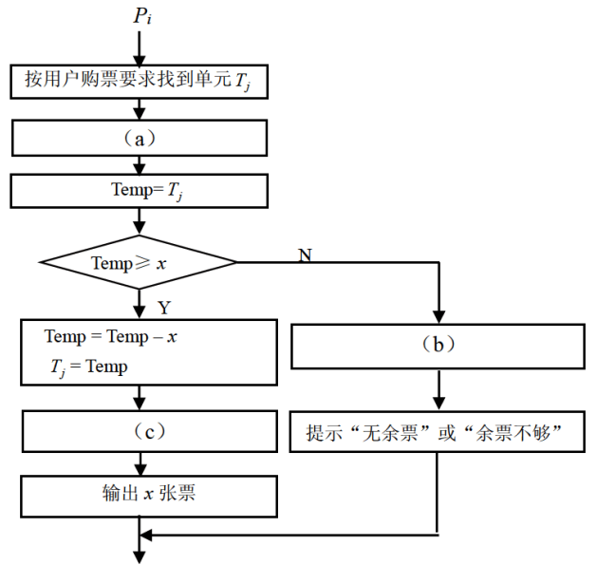
（23） A. n$-$1 B. 0 C. 1 D. 2
（24） A. V（S）, P（S）和P（S） B. P（S）, P（S）和V（S）
C. V（S）, V（S）和P（S） D. P（S）, V（S）和V（S）

死锁
设系统中有R类资源m个，现有n个进程互斥使用。若每个进程对R资源的最大需求为w，那么当m、n、w取下表的值时，对于下表中的a〜e五种情况， （26） 两种情况可能会发生死锁。对于这两种情况，若将 （27） ，则不会发生死锁。（2009年上半年）
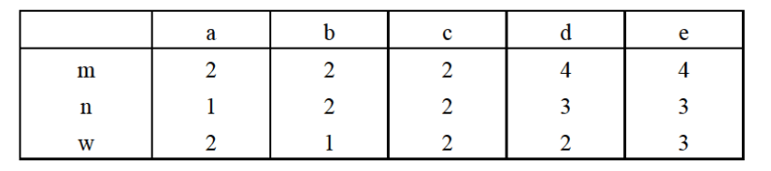
（26） A. a和b B. b和c C. c和d D. c和e
（27） A. n加1或w加1 B. m加1或w减1
C. m减1或w加1 D. m减1或w减1

若在系统中有若干个互斥资源R，6个并发进程，每个进程都需要2个资源R，那么使系统不发生死锁的资源R的最少数目为 （24） 。（2010年上半年）
（24） A. 6 B. 7 C. 9 D. 12

系统中有R类资源$m$个，现有$n$个进程互斥使用。若每个进程对R资源的最大需求为$w$，那么当$m、n、w$分别取下表中的值时，对于表中的①〜⑥种情况， （25） 可能会发生死锁。若将这些情况的$m$分别加上 （26） ，则系统不会发生死锁。（2011年上半年）
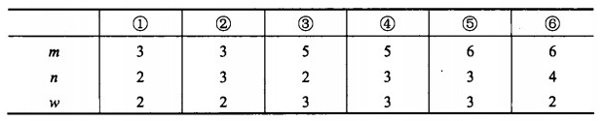
（25） A. ①②⑤ B. ③④⑤ C. ②④⑤ D. ②④⑥
（26） A. 1、1和1 B. 1、1和2 C. 1、1和3 D. 1、2和1

某系统中仅有5个并发进程竞争某类资源，且都需要3个该类资源，那么至少有 （23） 个该类资源，才能保证系统不会发生死锁。（2012年下半年）
（23） A. 9 B. 10 C. 11 D. 15

假设某计算机系统中资源R的可用数为6，系统中有3个进程竞争R，且每个进程都需要i个R，该系统可能会发生死锁的最小i值是 （24） 。若信号量S的当前值为-2，则R的可用数和等待R的进程数分别为 （25） 。（2014年上半年）
（24） A. 1 B. 2 C. 3 D. 4
（25） A. 0、0 B. 0、1 C. 1、0 D. 0、2

某系统中有3个并发进程竞争资源R，每个进程都需要5个R，那么至少有 （24） 个R，才能保证系统不会发生死锁。（2017年上半年）
（24） A. 12 B. 13 C. 14 D. 15

某计算机系统中互斥资源R的可用数为8，系统中有3个进程P1、P2和P3竞争R，且每个进程都需要i个R，该系统可能会发生死锁的最小i值为 （23） 。（2018年下半年）
（23） A. 1 B. 2 C. 3 D. 4

进程资源图
进程资源图如图（a）和（b）所示，其中：图（a）中 （25） ;图（b）中 （26） 。（2013年上半年）
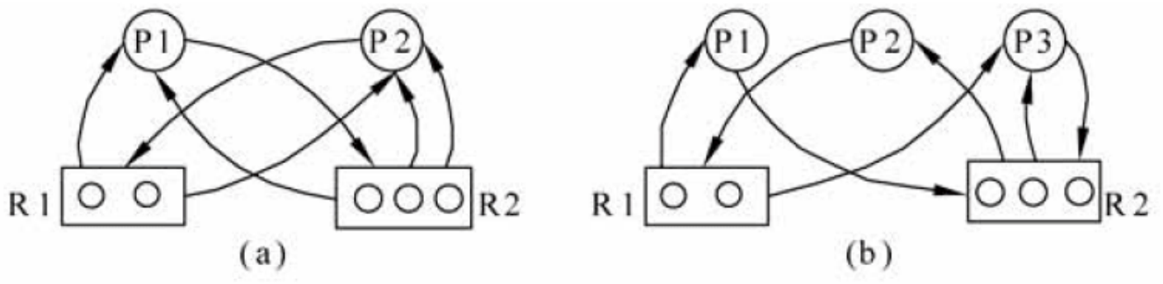
（25） A. P1是非阻塞节点，P2是阻塞节点，所以该图不可以化简，是死锁的
B. P1、P2都是阻塞节点，所以该图不可以化简，是死锁的
C. P1、P2都是非阻塞节点，所以该图可以化简，是非死锁的
D. P1是阻塞节点，P2是非阻塞节点，所以该图不可以化简、是死锁的
（26） A. P1、P2、P3都是非阻塞节点，该图可以化简，是非死锁的
B. P1、P2、P3都是阻塞节点，该图不可以化简，是死锁的
C. P2是阻塞节点，P1、P3是非阻塞节点，该图可以化简，是非死锁的
D. P1、P2是非阻塞节点，P3是阻塞节点，该图不可以化简，是死锁的

在如下所示的进程资源图中， （27） ；该进程资源图是 （28） 。（2014年下半年）
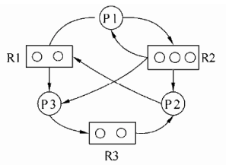
（27） A. P1、P2、P3都是阻塞节点
B. P1是阻塞节点、P2、P3是非阻塞节点
C. P1、P2是阻塞节点、P3是非阻塞节点
D. P1、P2是非阻塞节点、P3是阻塞节点
（28） A. 可以化简的，其化简顺序为P1→P2→P3
B. 可以化简的，其化简顺序为P3→P1→P2
C. 可以化简的，其化简顺序为P2→P1→P3
D. 不可以化简的，因为P1、P2、P3申请的资源都不能得到满足

在如下所示的进程资源图中， （27） 。（2015年下半年）
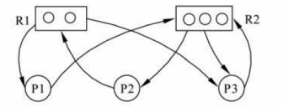
（27） A. P1、P2、P3都是非阻塞节点，该图可以化简，所以是非死锁的
B. P1、P2、P3都是阻塞节点，该图不可以化简，所以是死锁的
C. P1、P2是非阻塞节点，P3是阻塞节点，该图不可以化简，所以是死锁的
D. P2是阻塞节点，P1、P3是非阻塞节点，该图可以化简，所以是非死锁的

假设系统中有三个进程P1、P2和P3，两种资源R1、R2。如果进程资源图如图①和图②所示，那么 （23） 。（2020年下半年）
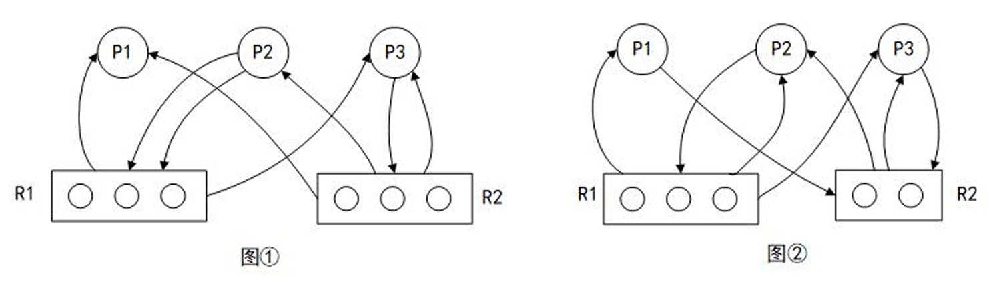
（23） A. 图①和图②都可化简 B. 图①和图②都不可化简
C. 图①可化简，图②不可化简 D. 图①不可化简，图②可化简

死锁避免
若某企业拥有的总资金数为15，投资4个项目P1、P2、P3、P4，各项目需要的最大资金数分别是6、8、8、10，企业资金情况如图a所示。P1新申请2个资金，P2新申请1个资金，若企业资金管理处为项目P1和P2分配新申请的资金，则P1、P2、P3、P4尚需的资金数分别为 （23） ，假设P1已经还清所有投资款，企业资金使用情况如图b所示，那么企业的可用资金数为 （24） 。若在图b所示的情况下，企业资金管理处为P2、P3、P4各分配资金数2、2、3，则分配后P2、P3、P4已用资金数分别为 （25） 。（2012年上半年）
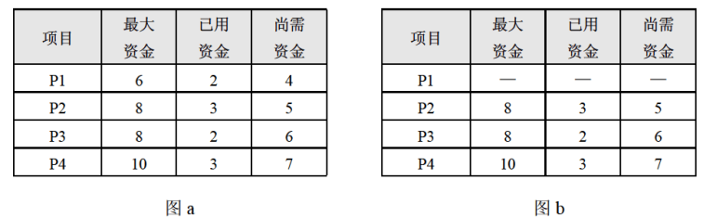
（23） A. 1、3、6、7，可用资金数为0，故资金周转状态是不安全的
B. 2、5、6、7，可用资金数为1，故资金周转状态是不安全的
C. 2、4、6、7，可用资金数为2，故资金周转状态是安全的
D. 3、3、6、7，可用资金数为2，故资金周转状态是安全的
（24） A. 4 B. 5 C. 6 D. 7
（25） A. 3、2、3，尚需资金数分别5、6、7，故资金周转状态是安全的
B. 5、4、6，尚需资金数分别3、4、4，故资金周转状态是安全的
C. 3、2、3，尚需资金数分别为5、6、7，故资金周转状态是不安全的
D. 5、4、6尚需资金数分别为3、4、4，故资金周转状态是不安全的

假设系统中有三类互斥资源R1、R2和R3，可用资源数分别为10、5和3。在T₀时刻系统中有P1、P2、P3、P4和P5五个进程，这些进程对资源的最大需求量和已分配资源数如下表所示，此时系统剩余的可用资源数分别为 （27） 。如果进程按 （28） 序列执行，那么系统状态是安全的。（2013年下半年）
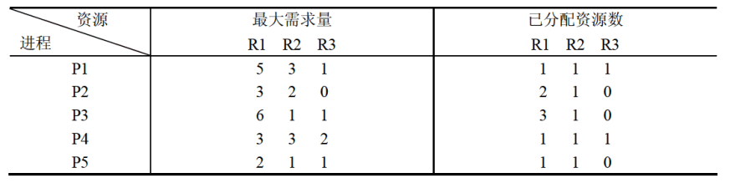
（27） A. 1、1和0 B. 1、1和1 C. 2、1和0 D. 2、0和1
（28） A. P1→P2→P4→P5→P3 B. P5→P2→P4→P3→P1
C. P4→P2→P1→P5→P3 D. P5→P1→P4→P2→P3

线程
在支持多线程的操作系统中，假设进程P创建了若干个线程，那么 （24） 是不能被这些线程共享的。（2013年上半年）
（24） A. 该进程的代码段 B. 该进程中打开的文件
C. 该进程的全局变量 D. 该进程中某线程的栈指针

在支持多线程的操作系统中，假设进程P创建了若干个线程，那么 （28） 是不能被这些线程共享的。（2015年下半年）
（28） A. 该进程中打开的文件 B. 该进程的代码段
C. 该进程中某线程的栈指针 D. 该进程的全局变量

在支持多线程的操作系统中，假设进程P创建了线程T1、T2和T3，那么以下叙述中错误的是 （28） 。（2020年下半年）
（28） A. 线程T1、T2和T3可以共享进程P的代码
B. 线程T1、T2可以共享P进程中T3的栈指针
C. 线程T1、T2和T3可以共享进程P打开的文件
D. 线程T1、T2和T3可以共享进程P的全局变量

局部性原理
某进程有4个页面，页号为0〜3，页面变换表及状态位、访问位和修改位的含义如下图所示。若系统给该进程分配了3个存储块，当访问的页面1不在内存时，淘汰表中页号为 （26） 的页面代价最小。（2015年上半年）
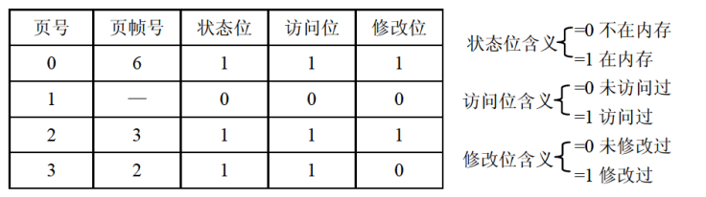
（26） A. 0 B. 1 C. 2 D. 3

进程P有5个页面，页号为0-4，页面变换表及状态位、访问位和修改位的含义如下图所示，若系统给进程P分配了3个存储块，当访问的页面3不在内存时，应该淘汰表中页号为 （25） 的页面。（2021年上半年）
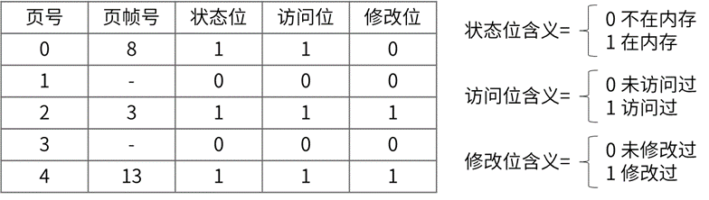
（25） A. 0 B. 1 C. 2 D. 4

分页存储管理
某进程有5个页面，页号为0〜4，页面变换表如下所示。表中状态位等于0和1分别表示页面不在内存或在内存。若系统给该进程分配了3个存储块，当访问的页面3不在内存时，应该淘汰表中页号为 （25） 的页面。假定页面大小为4KB，逻辑地址为十六进制2C25H，该地址经过变换后，其物理地址应为十六进制 （26） 。（2010年上半年）
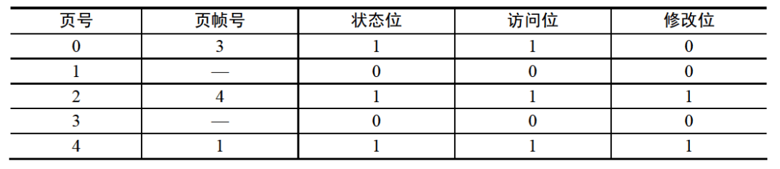
（25） A. 0 B. 1 C. 2 D. 4
（26） A. 2C25H B. 4096H C. 4C25H D. 8C25H

某系统采用请求页式存储管理方案，假设某进程有6个页面，系统给该进程分配了4个存储块，其页面变换表如下表所示，表中的状态位等于1/0分别表示页面在内存/不在内存。当该进程访问的页面2不在内存时，应该淘汰表中页号为 （27） 的页面。假定页面大小为4K，逻辑地址为十六进制3C18H，该地址经过变换后的页帧号为 （28） 。（2011年上半年）
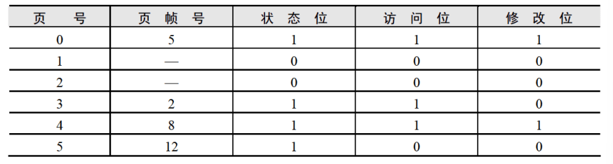
（27） A. 0 B. 3 C. 4 D. 5
（28） A. 2 B. 5 C. 8 D. 12

某计算机系统页面大小为4K，若进程的页面变换表如下所示，逻辑地址为十六进制1D16H。该地址经过变换后，其物理地址应为十六进制 （26） 。（2014年上半年）
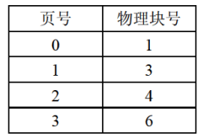
（26） A. 1024H B. 3D16H C. 4Dl6H D. 6D16H

某计算机系统页面大小为4K，进程的页面变换表如下所示。若进程的逻辑地址为 2D16H。该地址经过变换后，其物理地址应为 （25） 。（2017年上半年）
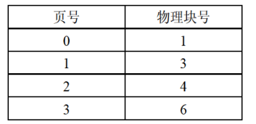
（25） A. 2048H B. 4096H C. 4D16H D. 6D16H

某操作系统采用分页存储管理方式，下图给出了进程A和进程B的页表结构。如果物理页的大小为1KB，那么进程A中逻辑地址为1024（十进制）用变量存放在 （27） 号物理内存页中。假设进程A的逻辑页4与进程B的逻辑页5要共享物理页4，那么应该在进程A页表的逻辑页4和进程B页表的逻辑页5对应的物理页处分别填 （28） 。（2017年下半年）
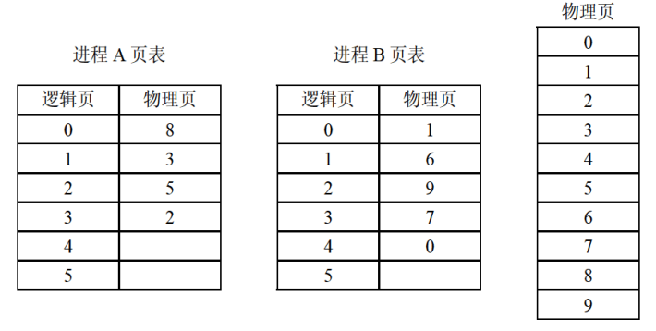
（27） A. 8 B. 3 C. 5 D. 2
（28） A. 4、4 B. 4、5 C. 5、4 D. 5、5

假设计算机系统的页面大小为4K，进程P的页面变换表如下表所示。若P要访问的逻辑地址为十六进制3C20H，那么该逻辑地址经过地址变换后，其物理地址应为 （24） 。（2020年下半年）
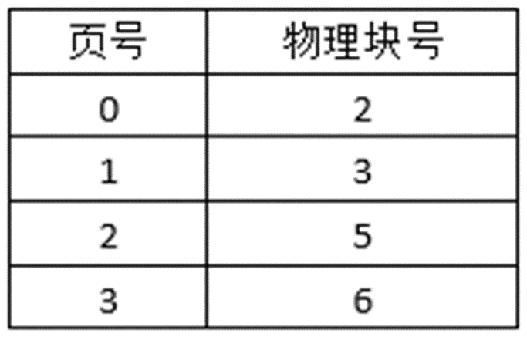
（24） A. 2048H B. 3C20H C. 5C20H D. 6C20H

段页式存储管理
假设段页式存储管理系统中的地址结构如下图所示，则系统中 （24） 。（2013年下半年）
（24） A. 页的大小为4K，每个段的大小均为4096个页，最多可有256个段
B. 页的大小为4K，每个段最大允许有4096个页，最多可有256个段
C. 页的大小为8K，每个段的大小均为2048个页，最多可有128个段
D. 页的大小为8K，每个段最大允许有2048个页，最多可有128个段

假设段页式存储管理系统中的地址结构如下图所示，则系统 （24） 。（2014年下半年）
（24） A. 最多可有2048个段，每个段的大小均为2048个页，页的大小为2K
B. 最多可有2048个段，每个段最大允许有2048个页，页的大小为2K
C. 最多可有1024个段，每个段的大小均为1024个页，页的大小为4K
D. 最多可有1024个段，每个段最大允许有1024个页，页的大小为4K

假设段页式存储管理系统中的地址结构如下图所示，则系统 （26） 。（2016年下半年）
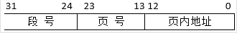
（26） A. 最多可有256个段，每个段的大小均为2048个页，页的大小为8K
B. 最多可有256个段，每个段最大允许有2048个页，页的大小为8K
C. 最多可有512个段，每个段的大小均为1024个页，页的大小为4K
D. 最多可有512个段，每个段最大允许有1024个页，页的大小为4K

单缓冲区和双缓冲区
假设磁盘块与缓冲区大小相同，每个盘块读入缓冲区的时间为$\text{10}\text{μs}$，由缓冲区送至用户区的时间是$\text{5}\text{μs}$，系统对每个磁盘块数据的处理时间为$\text{2}\text{μs}$。若用户需要将大小为10个磁盘块的Docl文件逐块从磁盘读入缓冲区，并送至用户区进行处理，那么采用单缓冲区需要花费的时间为 （25） $\text{μs}$；采用双缓冲区需要花费的时间为 （26） $\text{μs}$。（2014年下半年）
（25） A. 100 B. 107 C. 152 D. 170
（26） A. 100 B. 107 C. 152 D. 170

假设磁盘块与缓冲区大小相同，每个盘块读入缓冲区的时间为$\text{15}\text{μ}\text{s}$，由缓冲区送至用户区的时间是$\text{5μ}\text{s}$，在用户区内系统对每块数据的处理时间为$\text{1μ}\text{s}$，若用户需要将大小为10个磁盘块的Doc1文件逐块从磁盘读入缓冲区，并送至用户区进行处理，那么采用单缓冲区需要花费的时间为 （25） $μs$；采用双缓冲区需要花费的时间为 （26） $μs$。（2015年下半年）
（25） A. 150 B. 151 C. 156 D. 201
（26） A. 150 B. 151 C. 156 D. 201

磁盘调度算法
在移臂调度算法中， （25） 算法可能会随时改变移动臂的运动方向。（2009年上半年）
（25） A. 电梯调度和先来先服务 B. 先来先服务和最短寻找时间优先
C. 单向扫描和先来先服务 D. 电梯调度和最短寻找时间优先

假设磁盘每磁道有18个扇区，系统刚完成了10号柱面的操作，当前移动臂在13号柱面上，进程的请求序列如下表所示。若系统采用SCAN（扫描）调度算法，则系统响应序列为 （26） ;若系统采用CSCAN（单向扫描）调度算法，则系统响应序列为 （27） 。（2011年下半年）
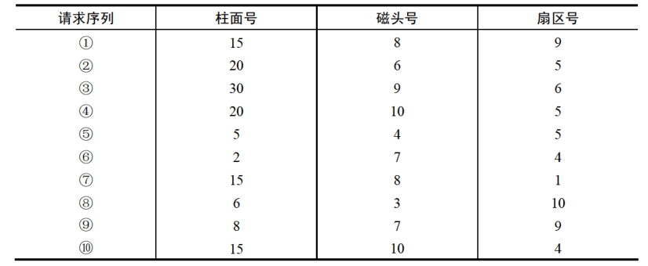
（26） A. ⑦⑩①②④③⑨⑧⑤⑥ B. ①⑦⑩②③④⑥⑤⑧⑨
C. ⑦⑩①②④③⑥⑤⑧⑨ D. ①⑦⑩②③④⑧⑨⑥⑤
（27） A. ⑦⑩①②④③⑨⑧⑤⑥ B. ①⑦⑩②③④⑥⑤⑧⑨
C. ⑦⑩①②④③⑥⑤⑧⑨ D. ①⑦⑩②③④⑧⑨⑥⑤

假设磁盘臂位于15号柱面上，进程的请求序列如下表表示，如果采用最短移臂调度算法，那么系统的响应序列应为 （28） 。（2019年下半年）
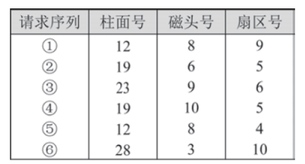
（28） A. ①②③④⑤⑥ B. ⑤①②④③⑥
C. ②③④⑤①⑥ D. ④②③⑤①⑥

旋转调度算法
假设某磁盘的每个磁道划分成9个物理块，每块存放1个逻辑记录。逻辑记录$\text{R0}\text{, }\text{R1}\text{, }\text{…}\text{, }\text{R8}$存放在同一个磁道上，记录的安排顺序如下表所示：
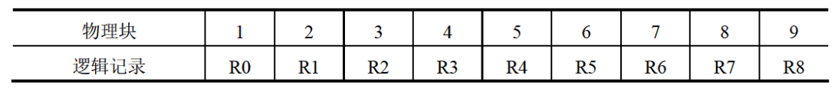
如果磁盘的旋转速度为27ms/周，磁头当前处在R0的开始处。若系统顺序处理这些记录，使用单缓冲区，每个记录处理时间为3ms，则处理这9个记录的最长时间为 （27） ；若对信息存储进行优化分布后，处理9个记录的最少时间为 （28） 。（2010年上半年）
（27） A. 54ms B. 108ms C. 222ms D. 243ms
（28） A. 27ms B. 54ms C. 108ms D. 216ms

某磁盘磁头从一个磁道移至另一个磁道需要10ms。文件在磁盘上非连续存放，逻辑上相邻数据块的平均移动距离为10个磁道，每块的旋转延迟时间及传输时间分别为100ms和2ms，则读取一个100块的文件需要 （26） ms时间。（2010年下半年）
（26） A. 10200 B. 11000 C. 11200 D. 20200

某磁盘有100个磁道，磁头从一个磁道移至另一个磁道需要6ms。文件在磁盘上非连续存放，逻辑上相邻数据块的平均距离为10个磁道，每块的旋转延迟时间及传输时间分别为100ms和20ms，则读取一个100块的文件需要 （25） ms。（2016年上半年）
（25） A. 12060 B. 12600 C. 18000 D. 186000

在磁盘上存储数据的排列方式会影响服务的总时间。假设每个磁道被划分成10个物理块，每个物理块存放1个逻辑记录。逻辑记录R1，R2，…，R10存放在同一个磁道上，记录的排列顺序如下表所示。（2021年下半年）
假定磁盘的旋转速度为10ms/周，磁头当前在R1的开始处。若系统顺序处理这些记录，使用但缓冲区，每个记录处理时间为2ms，则处理这10个记录的最长时间为 （27） ；若对存储数据的排列顺序进行优化，处理10个记录的最少时间为 （28） 。
（27） A. 30ms B. 60ms C. 94ms D. 102ms
（28） A. 30ms B. 60ms C. 102ms D. 94ms

多级索引结构
某文件系统采用链式存储管理方案，磁盘块的大小为1024字节。文件Myfile.doc由5个逻辑记录组成，每个逻辑记录的大小与磁盘块的大小相等，并依次存放在121、75、86、65和114号磁盘块上。若需要存取文件的第5120字节处的信息，应该访问 （28） 号磁盘块。（2009年上半年）
（28） A. 75 B. 85 C. 65 D. 114

某文件系统采用多级索引结构，若磁盘块的大小为512B，每个块号需占3B，那么根索引采用一级索引时的文件最大长度为 （27） KB；采用二级索引时的文件最大长度为 （28） KB。（2010年下半年）
（27） A. 85 B. 170 C. 512 D. 1024
（28） A. 512 B. 1024 C. 14450 D. 28900

设文件索引节点中有8个地址项，每个地址项大小为4字节，其中5个地址项为直接地址索引，2个地址项是一级间接地址索引，1个地址项是二级间接地址索引，磁盘索引块和磁盘数据块大小均为1KB。若要访问文件的逻辑块号分别为5和518，则系统应分别采用 （27） ；而且可表示的单个文件最大长度是 （28） KB。（2012年下半年）
（27） A. 直接地址索引和一级间接地址索引
B. 直接地址索引和二级间接地址索引
C. 一级间接地址索引和二级间接地址索引
D. 一级间接地址索引和一级间接地址索引
（28） A. 517 B. 1029 C. 16513 D. 66053

某文件系统采用多级索引结构。若磁盘块的大小为1KB，每个块号需占3B，那么采用二级索引时的文件最大长度为 （26） KB。（2017年下半年）
（26） A. 1024 B. 2048 C. 116281 D. 232562

某操作系统文件管理采用索引节点法。每个文件的索引节点有8个地址项，每个地址项大小为4字节，其中5个地址项为直接地址索引，2个地址项是一级间接地址索引，1个地址项是二级间接地址索引，磁盘索引块和磁盘数据块大小均为1KB。若要访问文件的逻辑块号分别为1和518，则系统应分别采用 （28） 。（2018年下半年）
（28） A. 直接地址索引和一级间接地址索引
B. 直接地址索引和二级间接地址索引
C. 一级间接地址索引和一级间接地址索引
D. 一级间接地址索引和二级间接地址索引

某文件系统采用索引节点管理，其磁盘索引块和磁盘数据块大小均为1KB字节且每个文件索引节点有8个地址项i_addr[0]〜i_addr[7]，每个地址项大小为4字节，其中i_addr[0]〜i_addr[4]采用直接地址索引，i_addr[5]和i_addr[6]采用一级间接地址索引，i_addr[7]采用二级间接地址索引。若用户要访问文件userA中逻辑块号为4和5的信息，则系统应分别采用 （25） ，该文件系统可表示的单个文件最大长度是 （26） KB。（2020年下半年）
（25） A. 直接地址访问和直接地址访问
B. 直接地址访问和一级间接地址访问
C. 一级间接地址访问和一级间接地址访问
D. 一级间接地址访问和二级间接地址访问
（26） A. 517 B. 1029 C. 65797 D. 66053

文件目录
若系统正在将 （27） 文件修改的结果写回磁盘时系统发生崩溃，则对系统的影响相对较大。（2009年下半年）
（27） A. 空闲块 B. 目录 C. 用户数据 D. 用户程序

若系统在将 （25） 文件修改的结果写回磁盘时发生奔溃，则对系统的影响相对较大。（2018年上半年）
（25） A. 目录 B. 空闲块 C. 用户程序 D. 用户数据

目录结构
若某文件系统的目录结构如下图所示，假设用户要访问文件f1.java，且当前工作目录为Program，则该文件的全文件名为 （24） ，其相对路径为 （25） 。（2011年下半年）
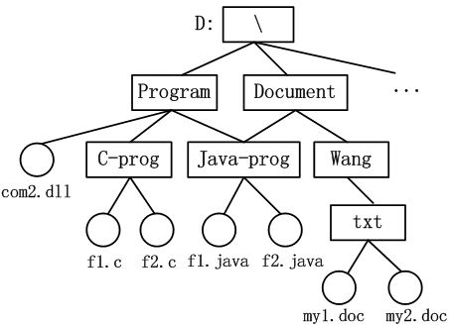
（24） A. f1.java B. \Document\Java-prog\f1.java
C. D:\Program\Java-prog\f1.java D. \Program\Java-prog\f1.java
（25） A. Java-prog\ B. \Java-prog\
C. Program\Java-prog D. \Program\Java-prog\

若某文件系统的目录结构如下图所示，假设用户要访问文件fault.swf，且当前工作目录为swshare，则该文件的全文件名为 （27） ，相对路径和绝对路径分别为 （28） 。（2014年上半年）
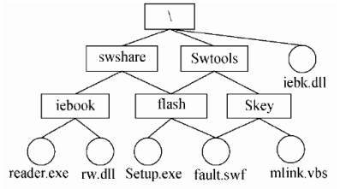
（27） A. fault.swf B. flash\fault.swf
C. swshare\flash\fault.swf D. \swshare\flash\fault.swf
（28） A. swshare\flash\和\flash\ B. flash\和\swshare\flash\
C. \swshare\flash\和flash\ D. \flash\和\swshare\flash\

若某文件系统的目录结构如下图所示，假设用户要访问文件rw.dll，且当前工作目录为swtools，则该文件的全文件名为 （27） ，相对路径和绝对路径分别为 （28） 。（2018年上半年）
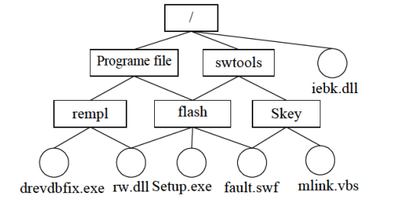
（27） A. rw.dll B. flash/rw.dll
C. /swtools/flash/rw.dll D. /Programe file/Skey/rw.dll
（28） A. /swtools/flash/和/flash/ B. flash/和/swtools/flash/
C. /swtools/flash/和flash/ D. /flash/和swtools/flash/

若某文件系统的目录结构如下图所示，假设用户要访问文件book2.doc，且当前工作目录为MyDrivers，则该文件的绝对路径和相对路径分别为 （26） 。（2019年上半年）
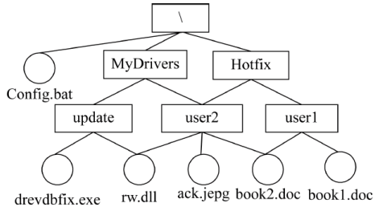
（26） A. MyDrivers\user2\和\user2\ B. \MyDrivers\user2\和\user2\
C. \MyDrivers\user2\和user2\ D. MyDrivers\user2\和user2\

位示图
某文件管理系统在磁盘上建立了位示图（bitmap），记录磁盘的使用情况。若系统的字长为32位，磁盘上的物理块依次编号为0、1、2、…，那么4096号物理块的使用情况在位示图中的第 （23） 个字中描述:若磁盘的容量为200GB，物理块的大小为1MB，那么位示图的大小为 （24） 个字。（2011年上半年）
（23） A. 129 B. 257 C. 513 D. 1025
（24） A. 600 B. 1200 C. 3200 D. 6400

某文件管理系统采用位示图（bitmap）记录磁盘的使用情况。如果系统的字长为32位，磁盘物理块的大小为4MB，物理块依次编号为：0、1、2、…位示图字依次编号为：0、1、2、…那么16385号物理块的使用情况在位示图中的第 （25） 个字中描述;如果磁盘的容量为1000GB，那么位示图需要 （26） 个字来表示。（2013年下半年）
（25） A. 128 B. 256 C. 512 D. 1024
（26） A. 1200 B. 3200 C. 6400 D. 8000

某字长为32位的计算机的文件管理系统采用位示图（bitmap）记录磁盘的使用情况。若磁盘的容量为300GB，物理块的大小为1MB，那么位示图的大小为 （28） 个字。（2016年下半年）
（28） A. 1200 B. 3200 C. 6400 D. 9600

某文件管理系统在磁盘上建立了位示图（bitmap），记录磁盘的使用情况。若计算机系统的字长为32位，磁盘的容量为300GB，物理块的大小为4MB，那么位示图的大小需要 （23） 个字。（2017年上半年）
（23） A. 1200 B. 2400 C. 6400 D. 9600

某文件管理系统在磁盘上建立了位示图（bitmap），记录磁盘的使用情况。若磁盘上物理块的编号依次为：0，1，2，…；系统中的字长为32位，位示图中字的编号依次为：0，1，2，…，每个字中的一个二进制位对应文件存储器上的一个物理块，取值0和1分别表示物理块是空闲或占用。假设操作系统将2053号物理块分配给某文件，那么该物理块的使用情况在位示图中编号为 （27） 的字中描述。（2018年下半年）
（27） A. 32 B. 33 C. 64 D. 65

某文件系统采用位示图（bitmap）记录磁盘的使用情况。若计算机系统的字长为64位，磁盘的容量为1024GB，物理块的大小为4MB，那么位示图的大小需要 （25） 个字。（2019年上半年）
（25） A. 1200 B. 2400 C. 4096 D. 9600

若计算机系统的字长为128位，磁盘的容量为2048GB，物理块的大小为8MB，假设文件管理系统采用位示图（bitmap）法记录该计算机系统磁盘的使用情况，那么位示图的大小需要 （24） 个字。（2021年上半年）
（24） A. 1024 B. 2048 C. 4096 D. 8192

杂题选讲
在Windows XP操作系统中，用户利用“磁盘管理”程序可以对磁盘进行初始化、创建卷， （23） 。通常将“C:\Windows\myprogram.exe”文件设置成只读和隐藏属性，以便控制用户对该文件的访问，这一级安全管理称之为 （24） 安全管理。（2009年上半年）
（23） A. 但只能使用FAT文件系统格式化卷
B. 但只能使用FAT 32文件系统格式化卷
C. 但只能使用NTFS文件系统格式化卷
D. 可以选择使用FAT、FAT32或NTFS文件系统格式化卷
（24） A. 文件级 B. 目录级 C. 用户级 D. 系统级

UNIX系统采用直接、一级、二级和三级间接索引技术访问文件，其索引结点有13个地址项（i_addr[0]〜i_addr[12]）。如果每个盘块的大小为1KB，每个盘块号占4B，则进程A访问文件F中第11264字节处的数据时， （28） 。（2009年下半年）
（28） A. 可直接寻址 B. 需要一级间接寻址
C. 需要二级间接寻址 D. 需要三级间接寻址

如果系统采用信箱通信方式，当进程调用Send原语被设置成“等信箱”状态时，其原因是 （23） 。（2010年上半年）
（23） A. 指定的信箱不存在 B. 调用时没有设置参数
C. 指定的信箱中无信件 D. 指定的信箱中存满了信件

假设一台按字节编址的16位计算机系统，采用虚拟页式存储管理方案，页面的大小为2K，且系统中没有使用快表（或联想存储器）。某用户程序如图a所示，该程序的页面变换表如图b所示，表中状态位等于1和0分别表示页面在内存或不在内存。
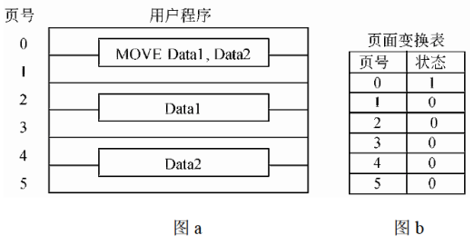
图a中MOVE Data1，Data2是一个4字节的指令，Data1和Data2表示该指令的两个32位操作数。假设MOVE指令存放在2047地址开始的内存单元中，Data1存放在6143地址开始的内存单元中，Data2存放在10239地址开始的内存单元中，那么执行MOVE指令将产生 （26） 次缺页中断，其中：取指令产生 （27） 次缺页中断，取Data1和Data2操作数分别产生 （28） 次缺页中断。（2012年上半年）
（26） A. 3 B. 4 C. 5 D. 6
（27） A. 0 B. 1 C. 2 D. 3
（28） A. 1、1 B. 1、2 C. 2、2 D. 2、3

假设某分时系统采用简单时间片轮转法，当系统中的用户数为n、时间片为q时，系统对每个用户的响应时间T= （23） 。（2013年上半年）
（23） A. $\text{n}$ B. $\text{q}$ C. $\text{n}×\text{q}$ D. $\text{n}+\text{q}$

假设内存管理采用可变式分区分配方案，系统中有五个进程P1〜P5，且某一时刻内存使用情况如下图所示（图中空白处表示未使用分区）。此时，若P5进程运行完并释放其占有的空间，则释放后系统的空闲区数应 （27） ;造成这种情况的原因是 （28） 。（2013年上半年）
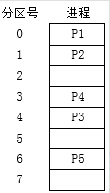
（27） A. 保持不变 B. 减1 C. 加1 D. 置零
（28） A. 无上邻空闲区，也无下邻空闲区 B. 有上邻空闲区，但无下邻空闲区
C. 有上邻空闲区，但无下邻空闲区 D. 有上邻空闲区，也有下邻空闲区

设计操作系统时不需要考虑的问题是 （23） 。（2014年上半年）
（23） A. 计算机系统中硬件资源的管理 B. 计算机系统中软件资源的管理
C. 用户与计算机之间的接口 D. 语言编译器的设计实现

嵌入式系统初始化过程主要有3个环节，按照自底向上、从硬件到软件的次序依次为 （27） 。系统级初始化主要任务是 （28） 。（2015年上半年）
（27） A. 片级初始化→系统级初始化→板级初始化
B. 片级初始化→板级初始化→系统级初始化
C. 系统级初始化→板级初始化→片级初始化
D. 系统级初始化→片级初始化→板级初始化
（28） A. 完成嵌入式微处理器的初始化
B. 完成嵌入式微处理器以外的其他硬件设备的初始化
C. 以软件初始化为主，主要进行操作系统的初始化
D. 设置嵌入式微处理器的核心寄存器和控制寄存器工作状态

当用户通过键盘或鼠标进入某应用系统时，通常最先获得键盘或鼠标输入信息的是 （23） 程序。（2016年上半年）
（23） A. 命令解释 B. 中断处理 C. 用户登录 D. 系统调用

在Windows操作系统中，当用户双击“IMG_20160122_103.jpg”文件名时，系统会自动通过建立的 （24） 来决定使用什么程序打开该图像文件。（2016年上半年）
（24） A. 文件 B. 文件关联 C. 文件目录 D. 临时文件

实时操作系统主要用于有实时要求的过程控制等领域。实时系统对于来自外部的事件必须在 （23） 。（2016年下半年）
（23） A. 一个时间片内进行处理
B. 一个周转时间内进行处理
C. 一个机器周期内进行处理
D. 被控对象规定的时间内做出及时响应并对其进行处理

下图所示的PCB（进程控制块）的组织方式是 （24） ，图中 （25） 。（2017年下半年）
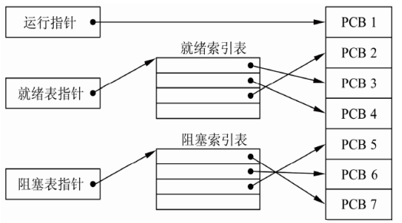
（24） A. 链接方式 B. 索引方式 C. 顺序方式 D. Hash
（25） A. 有1个运行进程、2个就绪进程、4个阻塞进程
B. 有2个运行进程、3个就绪进程、2个阻塞进程
C. 有1个运行进程、3个就绪进程、3个阻塞进程
D. 有1个运行进程、4个就绪进程、2个阻塞进程

I/O设备管理软件一般分为4个层次，如下图所示。图中①②③分别对应 （26） 。（2018年上半年）
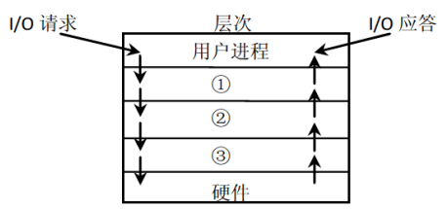
（26） A. 设备驱动程序、虚设备管理、与设备无关的系统软件
B. 设备驱动程序、与设备无关的系统软件、虚设备管理
C. 与设备无关的系统软件、中断处理程序、设备驱动程序
D. 与设备无关的系统软件、设备驱动程序、中断处理程序
从减少成本和缩短研发周期考虑，要求嵌入式操作系统能运行在不同的微处理器平台上，能针对硬件变化进行结构与功能上的配置。该要求体现了嵌入式操作系统的 （28） 。（2019年上半年）
（28） A. 可定制性 B. 实时性 C. 可靠性 D. 易移植性

以下关于I/O软件的叙述中，正确的是 （26） 。（2019年下半年）
（26） A. I/O软件开放了I/O操作实现的细节，方便用户使用I/O设备
B. I/O软件隐藏了I/O操作实现的细节，向用户提供的是物理接口
C. I/O软件隐藏了I/O操作实现的细节，方便用户使用I/O设备
D. I/O软件开放了I/O操作实现的细节，用户可以使用逻辑地址访问I/O设
备

在磁盘调度管理中通常 （27） 。（2019年下半年）
（27） A. 先进行旋转调度，再进行移臂调度
B. 在访问不同柱面的信息时，只需要进行旋转调度
C. 先进行移臂调度，再进行旋转调度
D. 在访问同一磁盘的信息时，只需要进行移臂调度

若磁盘的转速提高一倍，则 （5） 。（2021年上半年）
（5） A. 平均存取时间减半 B. 平均寻道时间加倍
C. 旋转等待时间减半 D. 数据传输速率加倍

云计算有多种部署模型（Deployment Models）。若云的基础设施是为某个客户单独使用而构建的，那么该部署模型属于 （23） 。（2021年上半年）
（23） A. 公有云 B. 私有云 C. 社区云 D. 混合云

